

**Documento de Análisis y Diseño**

**[TI-EA2021-12120 QW XI Mejoras en la apertura de Cuenta Corriente Digital]**

**Versión V.01**

**Objetivo:** Contar con un documento que establezca la forma en la que el sistema cumplirá con los requerimientos, características que el sistema o aplicativo debe poseer para obtener el resultado previsto.

**Alcance:** Aplica a requerimientos que hayan sido priorizados, nuevas implementaciones o requerimientos de una criticidad Alta/Media en relación al impacto y tiempo. Este documento debe ser aprobado por el líder técnico y formará parte del expediente de pase a producción.

**Área Responsable**:

Subgerencia de Canales TI y CRM

**Fecha de emisión:** 02.03.2021

**Fecha de actualización**: 02.03.2021

Este documento es propiedad del Banco Interamericano de Finanzas, con carácter reservado para uso exclusivo dentro del Banco, no pudiéndose usar o proporcionar a terceros, constituyendo falta grave el uso no autorizado o la entrega a terceros de esta información, además de la responsabilidad penal subyacente.

# INDICE

Historial de versiones 3

Aceptación 3

Equipo TI 3

Alcance de la Solución 4

Análisis de la solución 4

Descripción general de la solución 4

Diagrama de casos de uso 5

Especificación técnica de los componentes 5

Diseño de la solución 6

Diagrama de secuencia 6

Diseño de pantallas 7

Modelo de base de datos 8

Interfaces con otros sistemas 9

Consideraciones de seguridad 9

Requisitos de hardware y software 10

Escenarios de pruebas 10

Supuestos y exclusiones 10

Anexos 10

Cronograma de desarrollo 10

# Historial de Versiones

|  |  |  |  |  |  |
| --- | --- | --- | --- | --- | --- |
| **VERSIÓN** | **FECHA VERSIÓN** | **ELABORADO POR** | **REVISADO POR** | **DESCRIPCIÓN** | **NOMBRE DEL ARCHIVO** |
| 1.0 | 02/03/2021 | Vásquez Alejandro | Gino Canales | Mejoras en la apertura de Cuenta Corriente Digital | - |

# Aceptación

A través del presente dejo constancia de haber revisado, leído y aprobado el contenido de la información mostrada en este documento, asimismo asumo la responsabilidad, normativas y regulaciones inherentes al área que represento.

|  |  |  |  |
| --- | --- | --- | --- |
| **NOMBRE** | **ÁREA** | **ROL** | **FECHA y MAIL DE CONFORMIDAD** |
| Vásquez Alejandro | Subgerencia Canales y CRM | Especialista Desarrollo TI | 02/03/2021 |

# 

# Equipo TI

|  |  |  |
| --- | --- | --- |
| **SUBGERENCIA DE DESARROLLO TI RESPONSABLE** | | **NOMBRE DE SUBGERENTE** |
| Subgerencia Canales y CRM | | **Gino Canales** |
| **NOMBRES Y APELLIDOS** | **SUBGERENCIA TI** | **ROL** |
| Vásquez Alejandro | Subgerencia Canales y CRM | Líder Técnico |

# 

# Alcance de la Solución

# Se requiere implementar Mejoras en la Apertura de Cuenta Corriente Digital, para lo cual se deben realizar estos 10 requerimientos :

REQ 1: Eliminar y renombrar campos del formulario de apertura de cuenta corriente

REQ 2: Adicionar un paso “4” en el formulario de apertura de cuenta corriente

REQ 10: Crear opción para ofrecer la afiliación a la Banca por Internet Empresas

REQ 3: Permitir abrir cuentas corrientes a clientes PJ actuales desde la web pública

REQ 4: Autocompletar los datos de los clientes PJ nuevos o actuales con solo ingresar el número de RUC

REQ 5: Permitir registrar más representantes legales

REQ 6: Crear opción en el formulario de apertura de cuenta corriente PJ para adjuntar documentos

REQ 7: Modificar el texto informativo para incluir detalle de comisiones

REQ 9: Modificar el documento de “Conformidad de recepción de documentos” que se adjunta en el correo de aprobación que es enviado al cliente

REQ 8: Implementar el envío de correo cuando se observa una apertura de cuenta por parte del área de Legal

# Análisis de la Solución

# Descripción General de la Solución

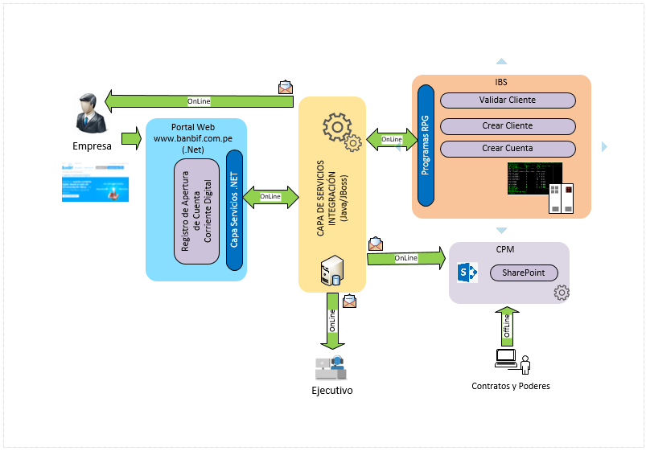

**Diagrama de Arquitectura Lógica TO-BE (Solución)**

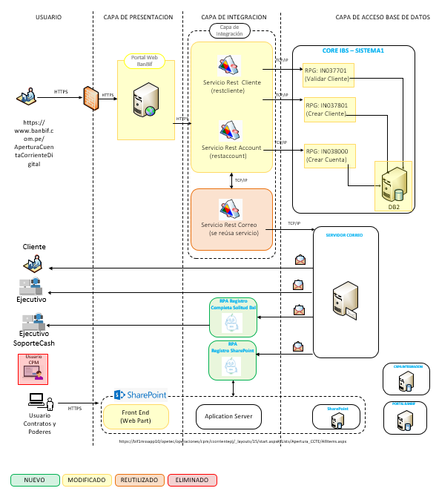

**Para el servicio en .net y goanywhere**

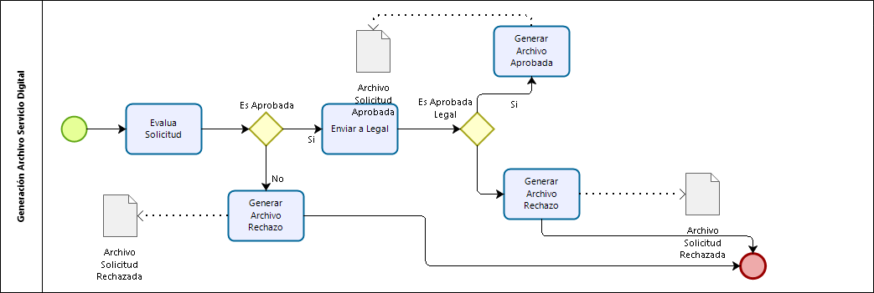

**Nuevos estados:**

|  |  |  |  |  |  |  |  |
| --- | --- | --- | --- | --- | --- | --- | --- |
| Filtros | | | |  | Tipo de Correo | Nomenclatura | Plantillas de correo |
| Estado_CPM | Estado_Legal | SolicitaBXIE | Estado_Envio | Error_Operativo | de archivo |
| Registrado | Rechazado_Legal |  | Vacio |  | Rechazado | R | Se mantiene el correo actual |
| Rechazado |  |  | Vacio |  | Rechazado | R | Se mantiene el correo actual |
| Subsanado | Rechazado_Legal |  | Vacio |  | Rechazado | R | Se mantiene el correo actual |
| Registrado | Conforme | Sí | Vacio |  | Aprobado sin BXIE | A_SBXI | mail_A_SBXI.html |
| Registrado | Conforme | No | Vacio |  | Aprobado con BXIE | A_NBXI | mail_A_NBXI.html |
| Subsanado | Conforme | Sí | Vacio |  | Aprobado sin BXIE | A_SBXI | mail_A_SBXI.html |
| Subsanado | Conforme | No | Vacio |  | Aprobado con BXIE | A_NBXI | mail_A_NBXI.html |
| Registrado | Observado Legal |  | Vacio | No | Observado | O | mail_O.html |

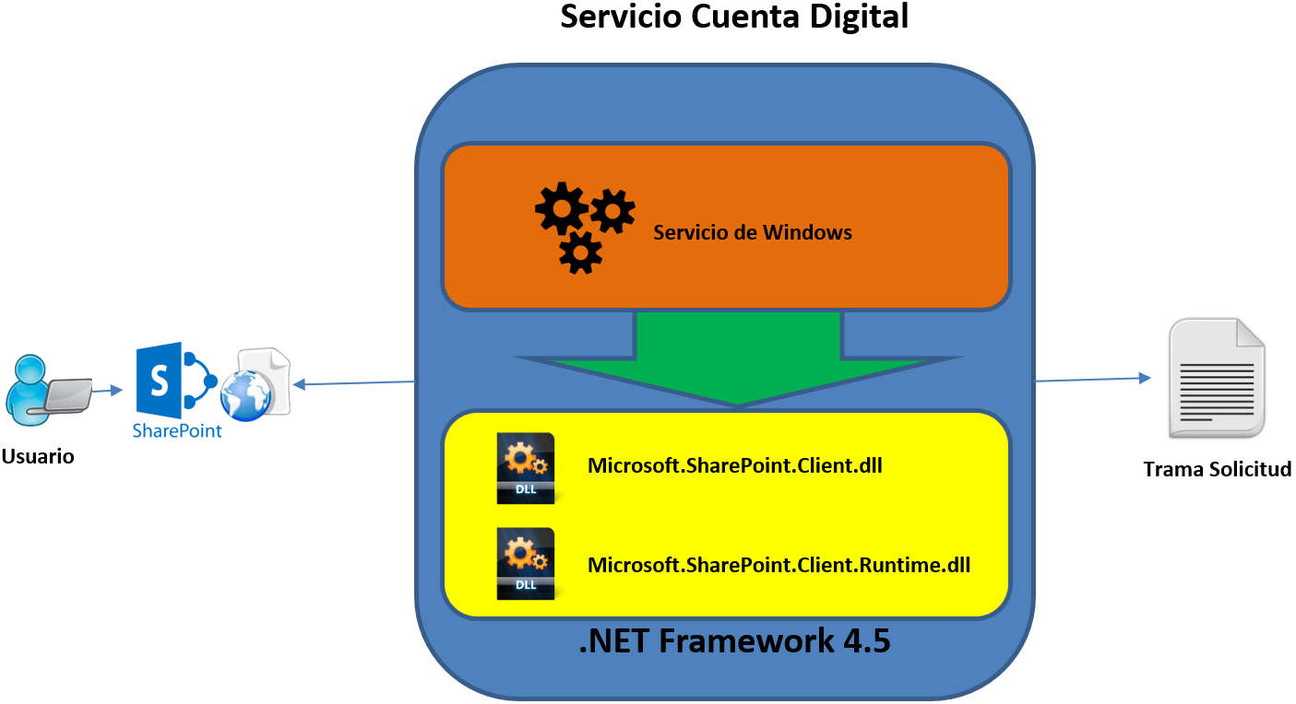

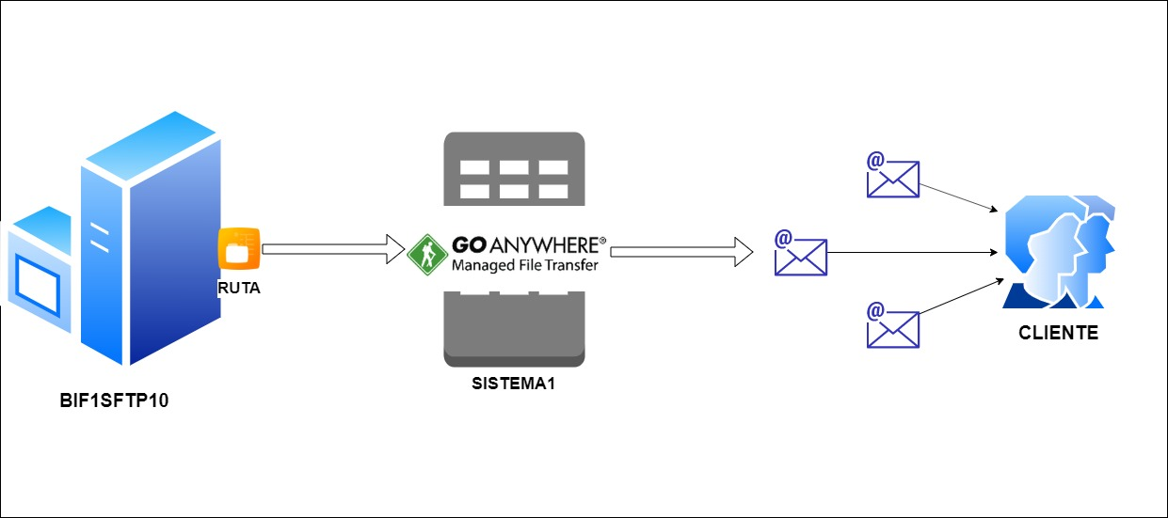

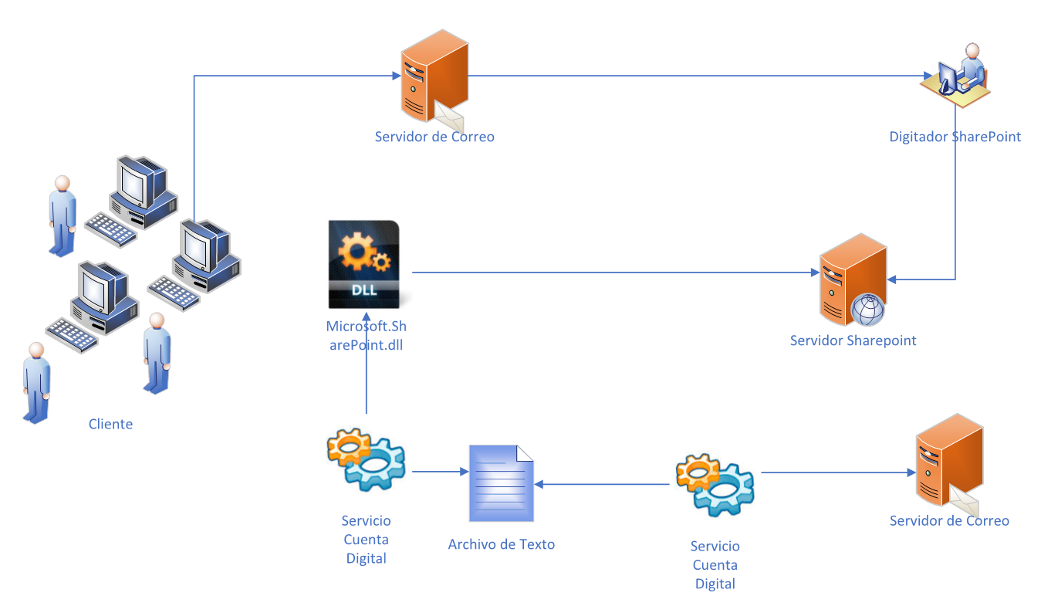

|  |  |  |  |  |
| --- | --- | --- | --- | --- |
|  | AMBIENTE | Desarrollo | Certificación | Producción |
| REQ 2 | Servidor de Aplicación | BIF2SFTP10 | BIF3SFTP10 | BIF1SFTP10 |
| Ruta de Ejecutable | D:\CuentaDigital | | |
| Ruta Log | D:\CuentaDigital\Log\BANBIF.CuentaDigital.log | | |
| Ruta archivos generados | D:\CuentaDigital\Archivos Sharepoint | | |
| REQ 3 | Servidor Goanywhere | SISTEMA2 | SISTEMA2 | SISTEMA1 |
| Ruta | /PROCESOS/INVOCADOS | | |

**Diagrama de Flujo del Proceso**

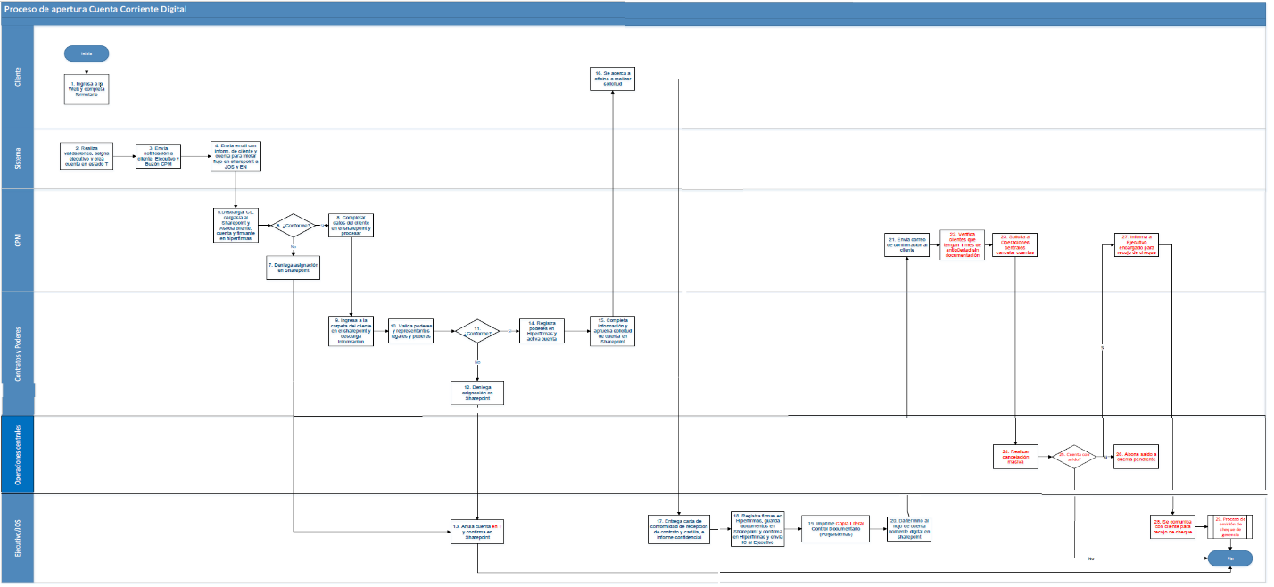

* Procesos en rojo, son procedimientos manuales que no serán afectado en la Mejora de Apertura de Cuenta Corriente Digital

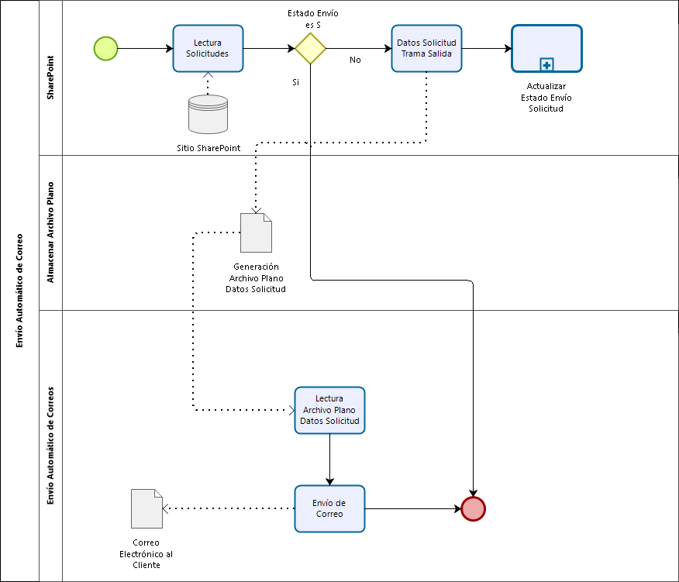

# Diagrama de Casos de uso

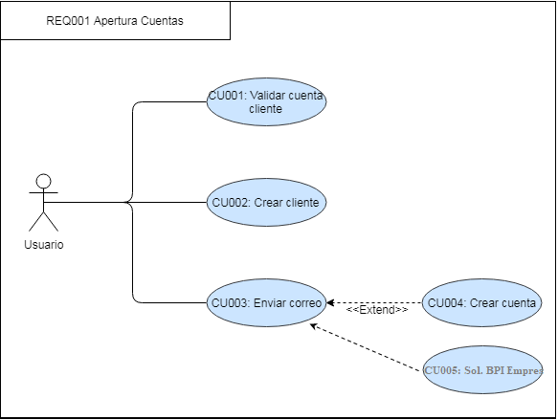

Para el servicio en .net y goanywhere

|  |  |  |  |  |
| --- | --- | --- | --- | --- |
| **CASO DE USO** | | **GENERAR ARCHIVO CUENTA DIGITAL** | | |
| **Escenario** | | **Crear Cuenta Digital** | | |
| **Actor(es)** | | **Back Office** | | |
|  | | | | |
| **CURSO NORMAL DE LOS EVENTOS** | | | | |
| **Acción del autor** | | | **Respuesta del sistema** | |
| **1** | Evalúa Solicitud de creación de Cuenta Digital. | |  |  |
|  |  | | 2 | Sistema identifica en SharePoint las solicitudes que aún no han sido enviadas. |
|  |  | | 3 | Se recorre la lista de solicitudes no enviadas. |
|  |  | | 4 | Se genera el archivo de texto con la trama de datos de la cuenta. |
|  |  | | 5 | Actualiza el campo Estado Envío con el valor de S |

|  |  |  |  |  |
| --- | --- | --- | --- | --- |
| **CASO DE USO** | | **ENVIO DE CORREO AL CLIENTE** | | |
| **Escenario** | | **CORREO DE APROBACION Y RECHAZO DE SOLICITUD** | | |
| **Actor(es)** | | **Goanywhere** | | |
|  | | | | |
| **CURSO NORMAL DE LOS EVENTOS** | | | | |
| **Acción del autor** | | | **Respuesta del sistema** | |
| **1** | Extrae información de carpeta de archivos | |  |  |
| **2** | Valida si es una aprobación, observación o rechazo | |  |  |
|  |  | | 3 | Responde a la condición |
| 4 | Genera correo de aprobación o rechazo al cliente | |  |  |

# Especificación Técnica de los Componentes

Para el servicio en .net y goanywhere

|  |  |  |  |  |  |  |  |  |  |
| --- | --- | --- | --- | --- | --- | --- | --- | --- | --- |
| **Sistema** | **Módulo** | | **Secuencia** | **Especificación Técnica** | **Analista (iniciales)** | **Prioridad (A,M,B)** | **Impacto (A,M,B)** | **Observaciones** | **Req. EA** |
| **BIF.ServicioCuentaDigital** | | | | | | | | | |
|  | **Consulta de Solicitudes SharePoint** | | | | | | | | |
| DIS | DL | 001 | | BANBIF.CuentaDigital.ServicioWindows.exe | SS | A | M | Agregar referencias a:  Microsoft.SharePoint.Client.dll  Microsoft.SharePoint.Client.Runtime.dll  En la ruta: D:\CuentaDigital\ | 002 |
| DIS | DL | 002 | | Monitor Cuenta Digital | SS | A | M | Servicio Windows que ejecuta el BANBIF.CuentaDigital.ServicioWindows.exe | 002 |
| DIS | DL | 003 | | BANBIF.CuentaDigital.ServicioWindows.exe.config | SS | A | M | Archivo de configuración de credenciales de conexión a Sharepoint y campos de vista parametrizados. | 002 |
| DIS | DL | 004 | | D:\CuentaDigital\Log | SS | M | M | Ruta de archivo log en servidor BIF1SFTP10 | 002 |
| DIS | DL | 005 | | Goanywhere: Apertura_Cuenta_Corriente_Digital_PJ.xml | SS | A | M | Envío de correo de aprobación (solicita o no BxI Empresa), observación y rechazo al cliente | 003 |

# Diseño de la Solución

# Diagrama de Secuencia

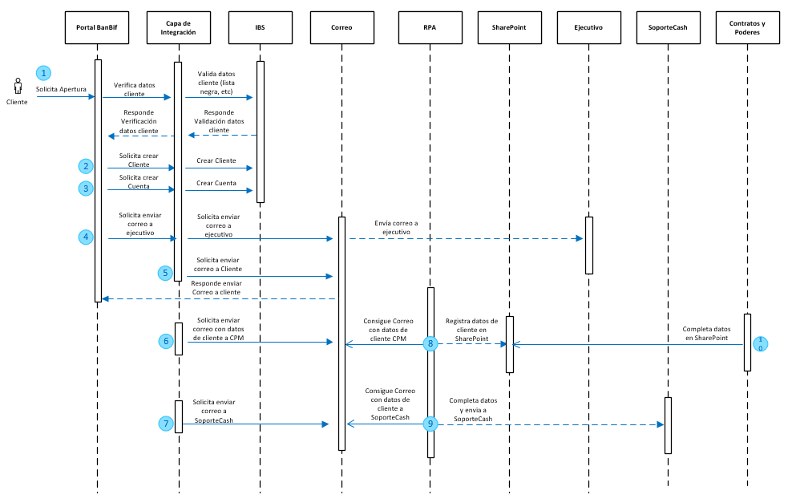

# Diseño de pantallas

Los diseños de pantalla están a cargo de Marketing. Como referencia son :

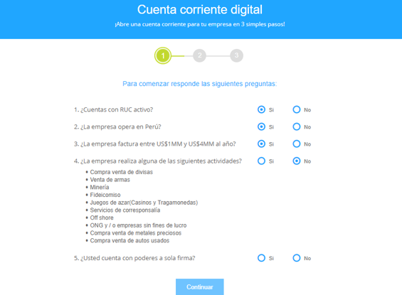

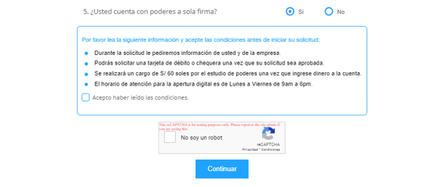

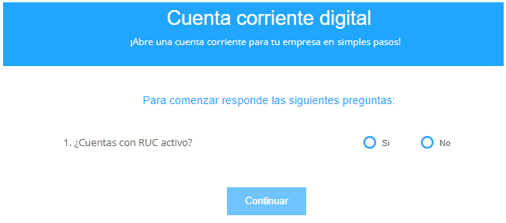

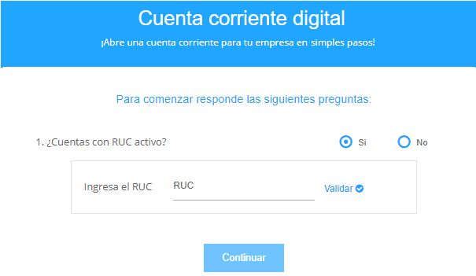

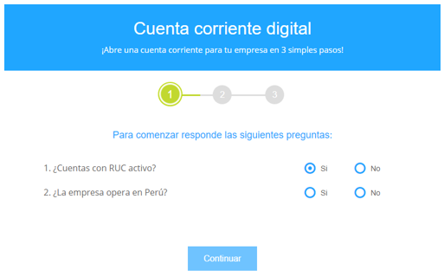

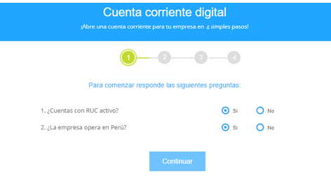

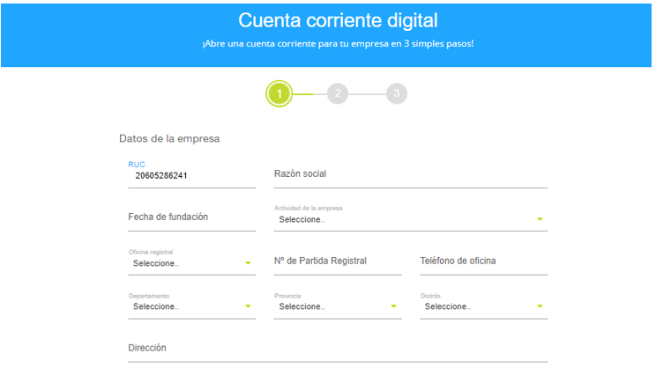

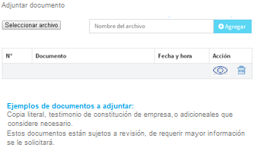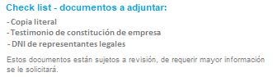

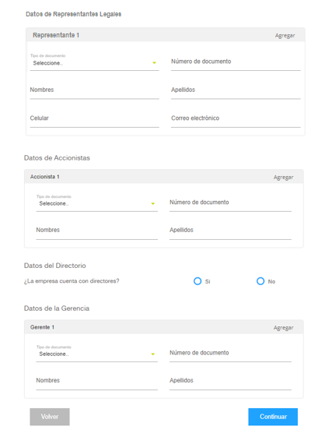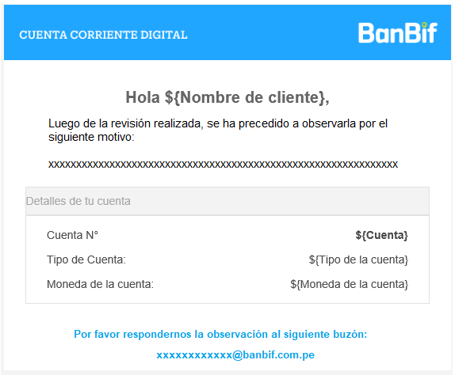

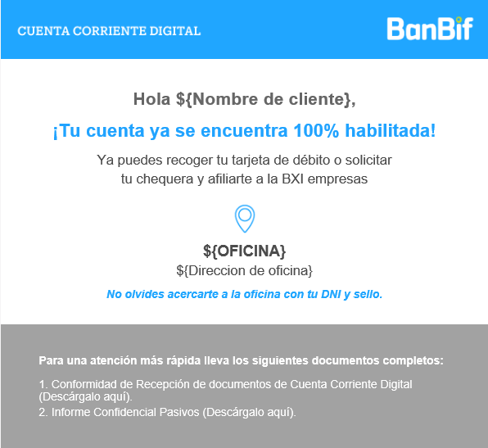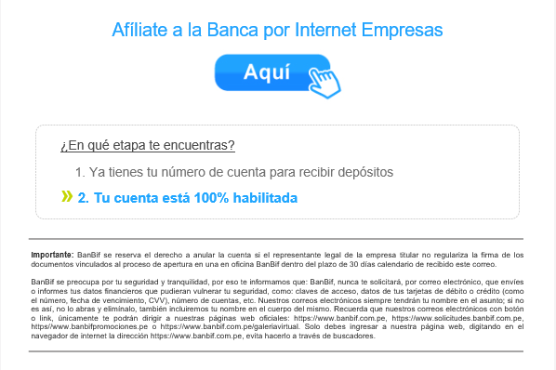

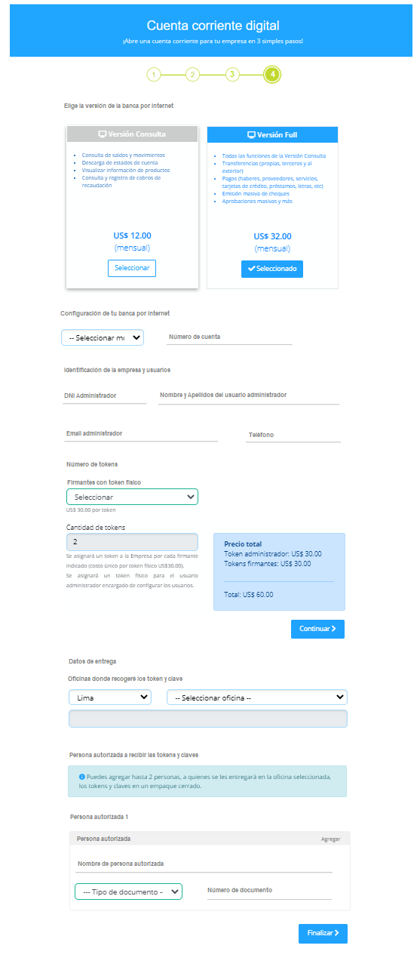

# Modelo de Base de Datos

Para el servicio en .net:

No existe comunicación directa con BD, la interacción se realiza directamente con el repositorio SharePoint (vista).

# Interfaces con otros Sistemas

Para el servicio en .net:

La solución se encuentra basada en librerías nativas de SharePoint con .Net, las mismas que permiten la lectura / escritura de elementos como Listas y sus respectivos registros. A través de un servicio de Windows, se realizará la ejecución periódica de la lectura / escritura en SharePoint y la generación de un archivo de texto plano por cada registro. Podemos considerar las siguientes interfaces:

* + Servicio Cuenta Digital.
  + Tramas para una solicitud Aceptada, observada y Rechazada.
  + La solicitud de creación de la cuenta corriente digital posee una estructura de datos definida en el Anexo 1.
  + Como dato de entrada se utilizará la información de la vista SharePoint **Prueba Apertura Cuenta –digital y Maestro_Oficina (desarrollo y uat)** y **Apertura_CCTE1 yDim_Oficina (producción).**

**Url desarrollo/uat**:

<https://bif1mssapp10/opetec/operaciones/DESARROLLADOR/_layouts/15/start.aspx#/_layouts/15/viewlsts.aspx>

**Url producción**:

<https://bif1mssapp10/opetec/operaciones/cpm/ccorrientepj/_layouts/15/start.aspx#/_layouts/15/viewlsts.aspx>

* + Como dato de salida se genera un archivo plano tanto si se aprueba o rechaza la solicitud en la ruta D:\CuentaDigital\Archivos Sharepoint.
  + La aplicación trabaja de forma asíncrona, de manera que cada 30 minutos podrá volver a generar un archivo de texto con una estructura definida.
  + Goanywhere Apertura_Cuenta_Corriente_Digital_PJ que toma los archivos texto de las solicitudes (Ruta: PROCESOS/SHAREPOINT en Goanywhere).

# Consideraciones de Seguridad

* **Acceso a los sistemas web**

El acceso al registro de apertura de cuenta corriente está cubierto por las seguridades del Portal Web BanBif.

Para el servicio en .net

* **Acceso al Servicio Windows**

Se debe brindar permisos de administrador al usuario creado para levantar el servicio, de manera que pueda instalarse en un ambiente como un servicio de Windows.

* **Acceso a Directorios**

Se debe brindar permisos de lectura y escritura a un directorio compartido en donde se generarán los archivos con datos de la Cuenta Digital para su posterior envío mediante correo electrónico.

Usuario de aplicación UAT: UATSHAREPOINT

Usuario de aplicación Producción: PRDSHAREPOINT

* **Conexión encriptada al Sitio SharePoint**

La contraseña con la que la aplicación se conecta al sitio SharePoint debe encontrarse encriptada, para tal fin se ha recurrido a un algoritmo de encriptación simétrico **Rijndael** implementado en una aplicación Windows Form: Gestión de Claves.

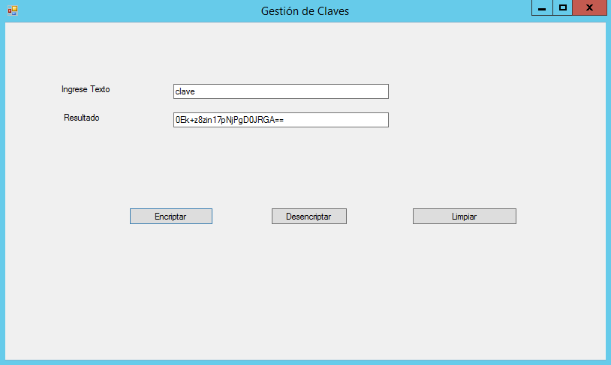

A su vez, en el archivo de configuración de la aplicación BANBIF.CuentaDigital.ServicioWindows.exe.config , deberá colocarse el valor encriptado del password del usuario PRDSHAREPOINT:

<add key="Portal.Clave" value=" 0Ek+z8zin17pNjPgD0JRGA==" />

# Requisitos de Hardware y Software

|  |  |  |
| --- | --- | --- |
| **Servidor** | **Software base** | **Requerimientos** |
| Base de Datos | Windows Server 2012 | <https://technet.microsoft.com/es-es/es/library/dn303418.aspx> |
| IBM DB2 / AS400 | <https://www-03.ibm.com/systems/power/software/i/db2/> |
| Web Interno  Web Externo | Red Hat Enterprise Linux v7.1 | <https://access.redhat.com/articles/rhel-limits> |
| Websphere Application Server 7.0 | <https://www.ibm.com/support/knowledgecenter/SSAW57_7.0.0/as_ditamaps/welcome_nd.html> |
| AppSrv1  AppSrv2  Admin AppSrv | Red Hat Enterprise Linux v7.1 | <https://access.redhat.com/articles/rhel-limits> |
| Websphere Application Server 7.0 | <https://www.ibm.com/support/knowledgecenter/SSAW57_7.0.0/as_ditamaps/welcome_nd.html> |

Para el funcionamiento de la aplicación en .net es requerido:

* Servidor donde se alojará los txt de las solicitudes.
* .NET Framework 4.5 o superior.
* Directorio compartido para la generación de archivos.
* Usuario del dominio con política de seguridad con clave que no expire.
* BIF2SFTP10, BIF3SFTP10 (Desarrollo, Certificación)
* BIF1SFTP10 (Producción)

# Escenarios de Prueba

Se considerará las pruebas del sistema en el documento: **TI-EA2021-12120 - Pruebas Unitarias.docx**

1. Supuestos y Exclusiones

No aplica

# Anexos

|  |  |  |  |  |  |  |
| --- | --- | --- | --- | --- | --- | --- |
| **Formulario para Apertura de Cuenta Corriente Digital (utilizado pro servicio .net)** | | | | | | |
| **Campo** | **Tipo de Control** | **Tipo de Dato** | **¿Editable por el usuario?** | **¿Campo obligatorio?** | **Descripción** | **Anexos** |
| **Datos de la empresa** |  |  |  |  |  |  |
| RUC | Caja de Texto | Numérico | No | Si | El sistema debe jalar el RUC ingresado en el Paso 1 |  |
| Razón Social | Caja de Texto | Alfanumérico | Si | Si |  |  |
| Fecha de fundación | Fecha | Numérico | Si | Si | Formato: DD / MM / AAAA |  |
| Actividad de la empresa | Lista desplegable | Alfanumérico | Si | Si | Valores: lista de CIIU del formulario de apertura de cuentas corrientes de E-IBS | CIIU |
| Oficina registral | Lista desplegable | Alfanumérico | Si | Si | Valores: lista de oficinas registrales en SUNARP | Oficina Registral |
| N° partida registral | Caja de Texto | Alfanumérico | Si | Si |  |  |
| Dirección | Caja de Texto | Alfanumérico | Si | Si |  |  |
| Departamento | Lista desplegable | Alfanumérico | Si | Si | Valores: lista de Departamentos del formulario de apertura de cuentas corrientes de E-IBS | Departamento |
| Provincia | Lista desplegable | Alfanumérico | Si | Si | Valores: lista de Provincias de IBS (opción 25-36) según el departamento seleccionado | Provincia |
| Distrito | Lista desplegable | Alfanumérico | Si | Si | Valores: lista de Distritos de IBS (opción 25-36) según la provincia seleccionada | Distrito |
| Teléfono oficina | Caja de Texto | Numérico | Si | Si | Validación de formato de teléfono fijo (en Lima y provincia) |  |
| **Oficina de tu preferencia** |  |  |  |  |  |  |
| Oficina | Lista desplegable | Alfanumérico | Si | Si | Valores: lista de Oficina del formulario de apertura de cuentas corrientes de E-IBS | Oficina |
| **Datos del Representante Legal** |  |  |  |  |  |  |
| Tipo de documento | Lista desplegable | Alfanumérico | Si | Si | Valores: DNI y Carnet de Extranjeria de lista de Tipo de Documento del formulario de apertura de cuentas corrientes de E-IBS | Tipo de Documento |
| Número de documento | Caja de Texto | Alfanumérico | Si | Si | Validación de formato de DNI en caso se haya seleccionado este tipo de documento |  |
| Nombres | Caja de Texto | Alfanumérico | Si | Si |  |  |
| Apellidos | Caja de Texto | Alfanumérico | Si | Si |  |  |
| Celular | Caja de Texto | Numérico | Si | Si | Validación de formato de teléfono celular (9 dígitos) • Solo permita caracteres numéricos (0 al 9). • Longitud máxima de 9 caracteres • Siempre debe de comenzar con “9” |  |
| Correo electrónico | Caja de Texto | Numérico | Si | Si | Validación de fomato de correo electrónico • Validar estructura: (nombre de usuario) + @ + (servidor) + (dominio), ejemplo: [folivera@banbif.com.pe](mailto:folivera@banbif.com.pe) |  |
| **Datos de Accionistas** |  |  |  |  |  |  |
| Tipo de documento | Lista desplegable | Alfanumérico | Si | Si | Valores: DNI, Carnet de Extranjeria y RUC de lista de Tipo de Documento del formulario de apertura de cuentas corrientes de E-IBS | Tipo de Documento |
| Número de documento | Caja de Texto | Alfanumérico | Si | Si | Validación de formato de DNI y RUC en caso se haya seleccionado estos tipos de documento |  |
| Nombres | Caja de Texto | Alfanumérico | Si | Si | Si el tipo de documento es RUC, en este campo se deberá registrar la razón social |  |
| Apellidos | Caja de Texto | Alfanumérico | Si | Si | Si el tipo de documento es RUC, este campo será no visible |  |
| Agregar | Botón | - | - | - | Al hacer click en el botón “Agregar”, el sistema mostrará los campos tipo de documento, número de documento, nombres y apellidos para el ingreso de un nuevo accionista. Se permite el ingreso de uno o más accionistas |  |
| Eliminar | Botón | - | - | - | Al hacer click en el botón “Eliminar”, el sistema mostrará un mensaje “¿Está seguro de eliminar al accionista?”. De confirmar la eliminación, se borrará el registro de dicho accionista |  |
| **Datos del Directorio** |  |  |  |  |  |  |
| ¿Cuentas con directores? | Opción | - | Si | Si | Valores: SI / NO |  |
| Tipo de documento | Lista desplegable | Alfanumérico | Si | Si | Obligatorio si se cuenta con directores. Valores: DNI y Carnet de Extranjeria de lista de Tipo de Documento del formulario de apertura de cuentas corrientes de E-IBS | Tipo de Documento |
| Número de documento | Caja de Texto | Alfanumérico | Si | Si | Obligatorio si se cuenta con directores. Validación de formato de DNI en caso se haya seleccionado este tipo de documento |  |
| Nombres | Caja de Texto | Alfanumérico | Si | Si | Obligatorio si se cuenta con directores. |  |
| Apellidos | Caja de Texto | Alfanumérico | Si | Si | Obligatorio si se cuenta con directores. |  |
| Agregar | Botón | - | - | - | Al hacer click en el botón “Agregar”, el sistema mostrará los campos tipo de documento, número de documento, nombres y apellidos para el ingreso de un nuevo director. Se permite el ingreso de uno o más directores |  |
| Eliminar | Botón | - | - | - | Al hacer click en el botón “Eliminar”, el sistema mostrará un mensaje “¿Está seguro de eliminar al director?”. De confirmar la eliminación, se borrará el registro de dicho director |  |
| **Datos de la Gerencia** |  |  |  |  |  |  |
| Tipo de documento | Lista desplegable | Alfanumérico | Si | Si | Valores: DNI y Carnet de Extranjeria de lista de Tipo de Documento del formulario de apertura de cuentas corrientes de E-IBS | Tipo de Documento |
| Número de documento | Caja de Texto | Alfanumérico | Si | Si | Validación de formato de DNI en caso se haya seleccionado este tipo de documento |  |
| Nombres | Caja de Texto | Alfanumérico | Si | Si |  |  |
| Apellidos | Caja de Texto | Alfanumérico | Si | Si |  |  |
| Agregar | Botón | - | - | - | Al hacer click en el botón “Agregar”, el sistema mostrará los campos tipo de documento, número de documento, nombres y apellidos para el ingreso de un nuevo gerente / ejecutivo Se permite el ingreso de uno o más accionistas |  |
| Eliminar | Botón | - | - | - | Al hacer click en el botón “Eliminar”, el sistema mostrará un mensaje “¿Está seguro de eliminar al gerente / ejecutivo?”. De confirmar la eliminación, se borrará el registro de dicho gerente / ejecutivo |  |

# Cronograma de Desarrollo

|  |  |  |
| --- | --- | --- |
| Nombre de tarea | Comienzo | Fin |
| **TI-EA2021-12120 QW XI Mejoras en la apertura de Cuenta Corriente Digital PJ** | 08/03/2021 | 06/05/2021 |
| **Análisis** | 08/03/2021 | 09/03/2021 |
| Web Publica | 08/03/2021 | 09/03/2021 |
| **Desarrollo (incluye pruebas unitarias)** | 10/03/2021 | 13/04/2021 |
| REQ 1: Eliminar y renombrar campos del formulario de apertura de cuenta corriente | 10/03/2021 | 16/03/2021 |
| REQ 2: Adicionar un paso “4” en el formulario de apertura de cuenta corriente | 17/03/2021 | 25/03/2021 |
| REQ 10: Crear opción para ofrecer la afiliación a la Banca por Internet Empresas | 26/03/2021 | 06/04/2021 |
| REQ 3: Permitir abrir cuentas corrientes a clientes PJ actuales desde la web pública | 08/03/2021 | 16/03/2021 |
| REQ 4: Autocompletar los datos de los clientes PJ nuevos o actuales con solo ingresar el número de RUC | 17/03/2021 | 26/03/2021 |
| REQ 5: Permitir registrar más representantes legales | 29/03/2021 | 09/04/2021 |
| REQ 6: Crear opción en el formulario de apertura de cuenta corriente PJ para adjuntar documentos | 07/04/2021 | 07/04/2021 |
| REQ 7: Modificar el texto informativo para incluir detalle de comisiones | 08/04/2021 | 08/04/2021 |
| REQ 9: Modificar el documento de “Conformidad de recepción de documentos” que se adjunta en el correo de aprobación que es enviado al cliente | 08/03/2021 | 18/03/2021 |
| REQ 8: Implementar el envío de correo cuando se observa una apertura de cuenta por parte del área de Legal | 19/03/2021 | 09/04/2021 |
| Plan Sharepoint - QW Mejoras Apertura de Cuenta Digital PJ | 08/03/2021 | 24/03/2021 |
| **Pruebas Integrales** | 09/04/2021 | 19/04/2021 |
| Pruebas | 09/04/2021 | 19/04/2021 |
| **Pruebas Certificación** | 22/03/2021 | 03/05/2021 |
| Planificación | 22/03/2021 | 26/03/2021 |
| Preparación | 29/03/2021 | 19/04/2021 |
| Ejecución (Pruebas Usuario, Plan Sharepoint) | 20/04/2021 | 03/05/2021 |
| **Comité de Pases** | 04/05/2021 | 04/05/2021 |
| **Pase a producción** | 06/05/2021 | 06/05/2021 |
| Pase | 06/05/2021 | 06/05/2021 |